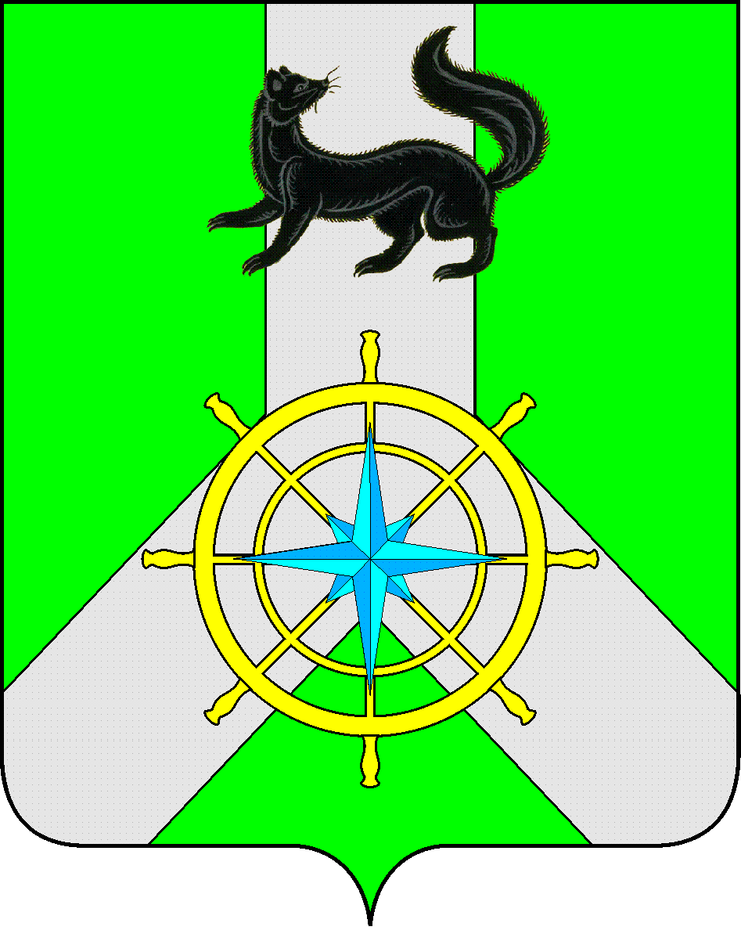
Р О С С И Й С К А Я Ф Е Д Е Р А Ц И Я

И Р К У Т С К А Я О Б Л А С Т Ь

К И Р Е Н С К И Й М У Н И Ц И П А Л Ь Н Ы Й Р А Й О Н

А Д М И Н И С Т Р А Ц И Я

П О С Т А Н О В Л Е Н И Е

от 17 ноября 2014 г. |  | № 1219
 | г. Киренск

Об организации работы индивидуально -профилактического характера с лицами, совершившими административные правонарушения, связанные с потреблением наркотических средств или психотропных веществ

В связи с необходимостью организации работы индивидуально-профилактического характера с лицами, совершившими на территории муниципального образования Киренский район административные правонарушения, связанные с потреблением наркотических средств или психотропных веществ, в соответствии с Указом Президента Российской Федерации № 690 от 9 июня 2010 года «Об утверждении Стратегии государственной антинаркотической политики Российской Федерации до 2020 года», статьи 15 Федерального закона от 06.10.2003 г. № 131-ФЗ «Об общих принципах организации местного самоуправления в Российской Федерации»,

ПОСТАНОВЛЯЮ:

1. Утвердить прилагаемый алгоритм по организации работы индивидуально-профилактического характера с лицами, совершившими на территории муниципального образования Киренский район административные правонарушения, связанные с потреблением наркотических средств или психотропных веществ.
2. Контроль за исполнением данного постановления оставляю за собой.
3. Настоящее постановление подлежит официальному опубликованию в газете «Киренский вестник» и размещению на сайте администрации МО Киренский район.
4. Постановление вступает в законную силу со дня его подписания.

Мэр района К.В. Свистелин

Согласовано:

Зав. сектором по правовым вопросам
и муниципальным услугам
администрации Киренского
муниципального района И.С. Чернина

Зав. Отделом по делам культуре,
молодежи и спорту
администрации Киренского
муниципального района О. С. Слезкина

Приложение № 1
к Постановлению мэра
Киренского муниципального района
от «21» ноября 2014 года № 1219

АЛГОРИТМ
по организации работы индивидуально-профилактического характера с лицами, совершившими на территории муниципального образования Киренский район административные правонарушения, связанные с потреблением наркотических средств или психотропных веществ

Данный алгоритм действий и структура является дополнением к работе по взаимодействию субъектов системы профилактики (органов внутренних дел, медицинских и социальных учреждений) по административным правонарушениям лиц, употребляющих наркотические средства и психотропные вещества.
- При антинаркотической комиссии для организации работы с лицами, привлеченными к административной ответственности за незаконное потребление наркотиков, создается межведомственная рабочая группа по реализации Стратегии государственной антинаркотической политики в сфере лечения, реабилитации и ресоциализации наркозависимых лиц (далее – рабочая группа).
- В состав рабочей группы входят:
- секретарь антинаркотической комиссии;
- МО МВД России «Киренский» (участковый инспектор, инспектор по делам несовершеннолетних);
- ОГБУЗ «Киренская ЦРБ» (врач-нарколог);
- Управления образования Киренского района;
- отдел по культуре, делам молодежи, физкультуры и спорту администрации Киренского муниципального района;
- ОГКУ «Управление социальной защиты населения по Киренскому району»;
- ОГКУ Центр занятости населения Киренского района.
- Заседания рабочей группы проводятся ежеквартально.
- МО МВД России «Киренский» председателю антинаркотической комиссии Киренского муниципального района ежеквартально в срок до 15 числа месяца, следующего за отчетным периодом, направляется информация по совершенным на территории муниципального образования Киренский район административные правонарушения, связанные с незаконным потреблением наркотических средств, и лицам, привлеченным к административной ответственности за употребление наркотических средств и психотропных веществ.
- Рабочей группой на заседании рассматриваются исходные данные по каждому лицу, привлеченному к административной ответственности (факторы, причины и условия участия данного лица в наркопотреблении).
- Рабочей группой в ходе заседания должны быть определены конкретные меры по мотивации к лечению и реабилитации каждого лица, привлеченного к административной ответственности:
- постановка на профилактический учет в органах внутренних дел – как участника незаконного оборота наркотиков при наличии учета постановки в наркологическом кабинете;
- постановка на профилактический учет в наркологическом кабинете - как наркопотребителя, возможное направление на реабилитацию (в другие муниципальные образования региона либо регионы страны);
- постановка на профилактический учет в учреждении социальной защиты – по оказанию практической помощи членам семьи;
- постановка на профилактический учет в центре занятости населения – по решению вопросов ресоциализации – подбор реабилитационного центра, помощь в получении образования, специальности, в поиске работы, в решении других социальных проблем;
- направление материалов в прокуратуру для лишения водительских прав или прав на владение и пользование оружием;
- направление информации в трудовые коллективы, кадровые службы и службы безопасности - для определения соответствия занимаемым должностям на потенциально опасных и важных производствах и постоянного контроля, тестирования и т.п.;
- направление материалов в инспекции по делам несовершеннолетних, в органы управления образованием.
- При постановке на учет субъекты системы профилактики (органы внутренних дел, медицинские и социальные учреждения):
- в течение месяца по мере необходимости лицам, привлеченным к административной ответственности, составляют социальный паспорт (форма прилагается);
- применяют к указанным лицам своевременные меры профилактического, правового и медицинского воздействия с целью недопущения совершения ими преступлений и административных правонарушений;
- выявляют несовершеннолетних «группы риска», нуждающихся в обследовании, наблюдении или лечении в связи с употреблением наркотических средств, психотропных или одурманивающих веществ;
- ведут подготовку к реабилитации (мотивирование на лечение и реабилитацию, социальный патронат лиц с единичным или эпизодическим употреблением наркотиков).
- Информация о вновь выявленных лицах совершивших правонарушения употребляющих наркотические средства и психотропные вещества направляется всем органам и учреждениям системы профилактики, задействованным в ее исполнении.
- В случае выявления несовершеннолетних, употребляющих наркотические вещества, а также совершивших правонарушения или антиобщественные действия в состоянии наркотического опьянения, в образовательную организацию направляется соответствующая информация, а также в прокуратуру .
Образовательной организацией осуществляется постановка несовершеннолетних на внутришкольный учет, разрабатывается план индивидуальной профилактической работы с несовершеннолетним, с обязательным включением несовершеннолетнего в досуговую деятельность, подбора кружка, секции по интересам.
Мероприятия с несовершеннолетним, незаконно употребляющим наркотические средства, и его законными представителями осуществляется во взаимодействии с инспекцией по делам несовершеннолетних, медицинскими, социальными учреждениями в сфере молодежной политики.
Информация о проводимой работе с несовершеннолетним, достигнутых результатах направляется в антинаркотическую комиссию ежеквартально.
- Социальные учреждения осуществляют постановку на учет лиц, совершивших административные правонарушения, связанные с потреблением наркотических средств или психотропных веществ, в территориальном управлении министерства социального развития, опеки и попечительства Иркутской области в случае, если в семье воспитываются несовершеннолетние дети. При постановке на учет лиц, совершивших административные правонарушения, связанные с потреблением наркотических средств или психотропных веществ, учитываются возраст детей, жилищно-бытовые условия проживания детей, социальные связи, а также общественная жизнь несовершеннолетних и их родителей. Работа с лицами, состоящими на учете в территориальном управлении министерства социального развития, опеки и попечительства Иркутской области, проводится специалистами в соответствии с определенной системой социальной адаптации путем применения мер, направленных на выявление и устранение причин и условий, способствовавших ухудшению обстановки в семье.
К таким мерам могут относиться:
- оказание консультативно-правовой помощи по вопросам предоставления мер социальной поддержки населению;
- консультирование лиц, совершивших административные правонарушения, связанные с потреблением наркотических средств или психотропных веществ, о возможности прохождения медицинского обследования с целью выявления причин зависимости;
- информирование лиц, совершивших административные правонарушения, связанные с потреблением наркотических средств или психотропных веществ, о возможности прохождения лечения, медико-социальной, социальной реабилитации;
- мотивирование лиц, совершивших административные правонарушения, связанные с потреблением наркотических средств или психотропных веществ, на обращение в учреждения, оказывающие реабилитационную и медицинскую помощь наркозависимым лицам.
Лицам, совершившим административные правонарушения, связанные с потреблением наркотических средств или психотропных веществ, не имеющим определённого места жительства, в ОГКУ «Управление социальной защиты населения по Киренскому району» оказывается консультативная помощь по вопросам прохождения медицинского обследования, содействие в получении полиса обязательного медицинского страхования, в оформлении документов.
- Учет лиц, привлеченных к административной ответственности за употребление наркотических средств и психотропных веществ, ведется в соответствующем журнале, утвержденном номенклатурой дел антинаркотической комиссии.
- Субъекты системы профилактики (органы внутренних дел, медицинские и социальные учреждения, главы муниципальных образований) ежеквартально в срок до 15 числа следующего за отчетным периодом, направляют в антинаркотическую комиссию Киренского муниципального района информацию о проведенной работе с каждым лицом, привлеченным к административной ответственности .
- На заседании антинаркотической комиссии Киренского муниципального района ежеквартально заслушивается отчет о проведенной работе представителей всех заинтересованных ведомств.
- Обобщенная информация о проделанной работе направляется в аппарат антинаркотической комиссии в Иркутской области.

